- 进入“固件升级界面”
- 先使用USB数据线将下载器连接到电脑，然后关闭下载器的电源开关，按住离线烧录器的【上+下】键，再打开电源开关，进入USB固件升级界面，松开按键
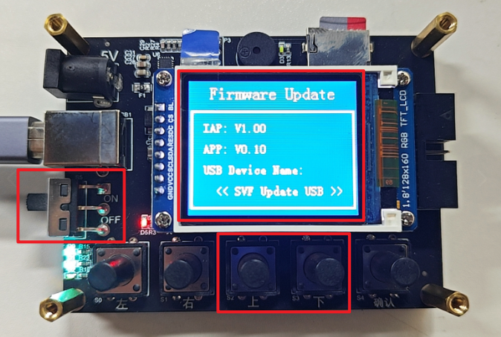
- 这个界面可以看到当前固件的版本
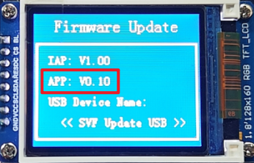
- 安装升级设备的驱动（只需要安装一次）
1. 打开更新工具包里面的“驱动安装工具”文件夹，双击“zadig.exe”程序
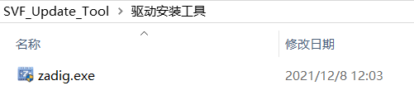
2. 勾选“Option”中的“List All Device”选项
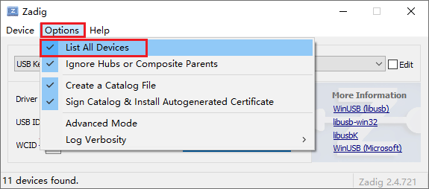
3. 选择“SVF Update USB”设备（备注：此时下载器一定处于【固件升级】界面，否则不会出现SVF Update USB）
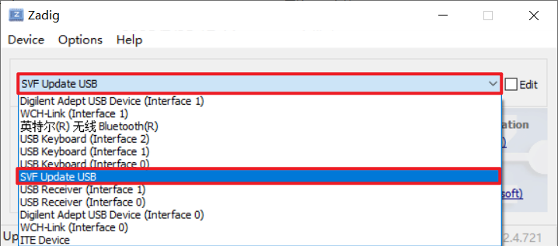
4. 点击“Install Driver”安装驱动
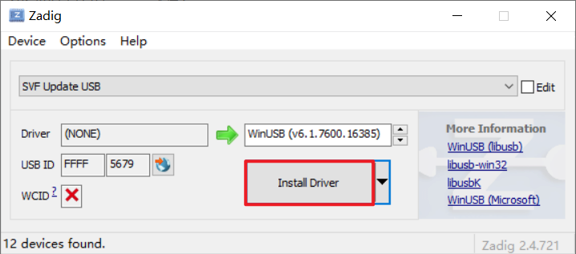
- 耐心等待安装结束，结束后点击“Close”，然后关闭Zadig，这个驱动只需要安装一次
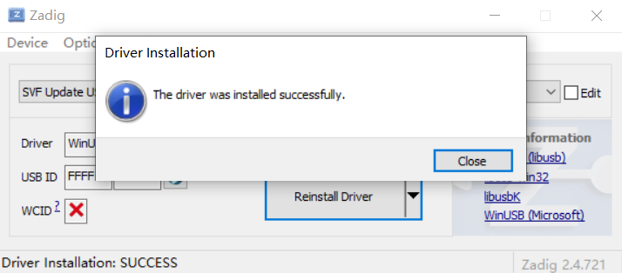
- 升级下载器固件
- 双击更新工具包中的“USB Update Tool”程序
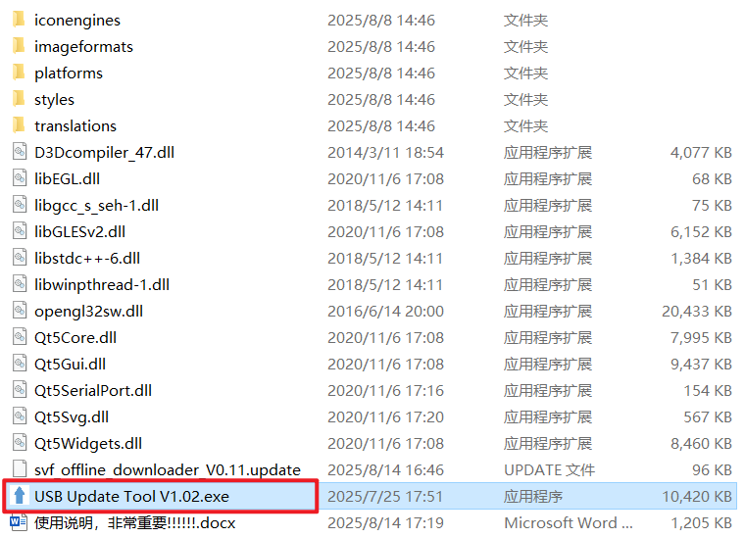
- 程序界面会自动选择SVF Update USB设备（备注：此时下载器一定处于【固件升级】界面，否则不会出现SVF Update USB）
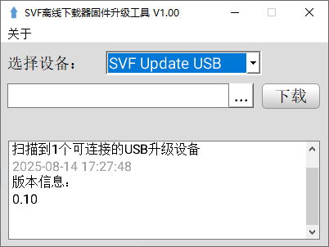
- 点击“下载”左侧的“...”会进入文件选择界面
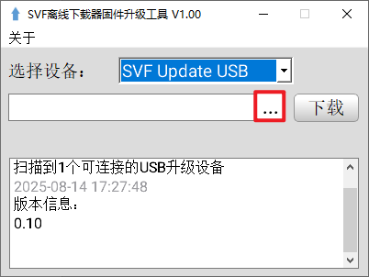
- 双击选择你要升级的固件，也就是后缀为“update”的文件
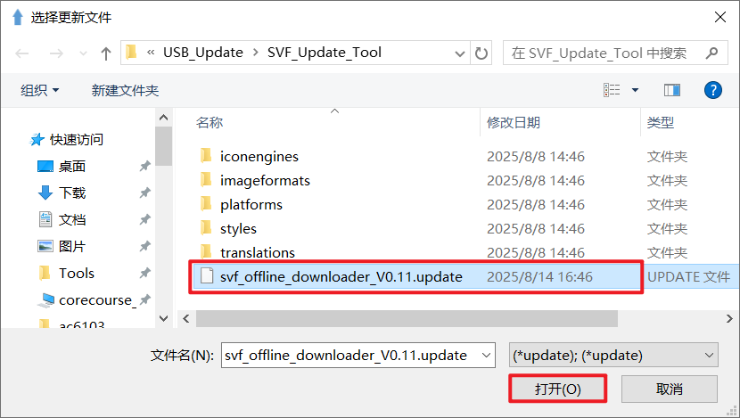
- 此时界面会出现我们选择的文件路径，我们点击“下载”
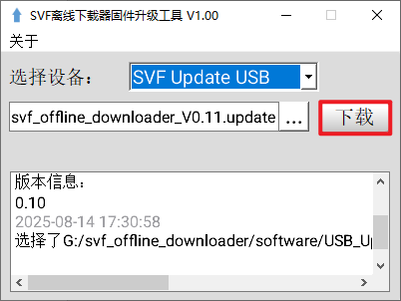
- 出现弹窗，点击“OK”即可
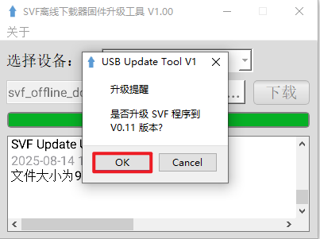
- 耐心等待升级
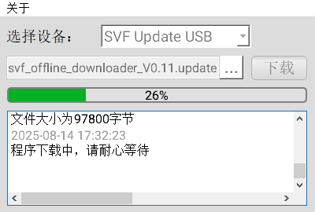
- 进度条到达100%，固件更新完成
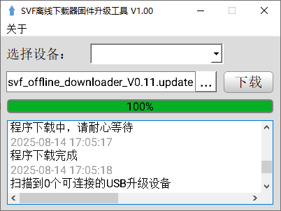
- 此时下载器会自动回到主界面
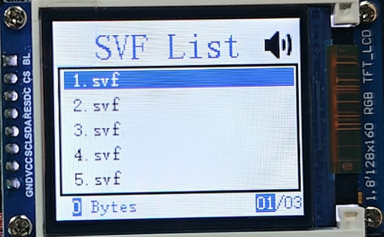
- 关闭电源开关，按住【上+下】键，打开电源开关，即可再次进入“固件升级”界面，可以看到APP的版本变为新的版本，跟之前弹窗提示的版本号一致，说明更新成功


